BÀI DỰ THI

PHẦN TRẢ LỜI CÂU HỎI TỰ LUẬN

Câu 1. a) Đọc tình huống sau: Trên đường đi học về, Mai chở Yến trên chiếc xe đạp mới được bố mẹ mua cho. Vừa ra đến đoạn đường đông người thì trời lất phất mưa, Yến vội lấy chiếc ô trong cặp bật lên che cho cả hai. Thấy vậy, Mai nhắc nhở: “Cậu cất ô đi, che ô thế nguy hiểm lắm hơn nữa còn vi phạm pháp luật đấy”. Yến đáp: “Cậu yên tâm, tớ ngồi sau xe mà, không nguy hiểm đâu. Và lại, pháp luật chỉ cấm người điều khiển xe chứ không cấm người ngồi sau xe”. Em đồng ý với ý kiến của bạn Mai hay bạn Yến? Vì sao?
Em đồng ý với ý kiến của bạn Mai (không đồng tình với bạn Yến ). Vì:
Yến sử dụng ô khi đang ngồi trên xe đạp, dù là người ngồi sau hay người điều khiển thì đều có thể làm mất thăng bằng của xe, đặc biệt là trong điều kiện trời mưa và đường đông, do đó mà dễ dẫn đến tai nạn. Điều đó gây nguy hiểm, đe dọa đến người sử dụng và cả những người đang tham gia giao thông.
Hơn nữa, pháp luật giao thông luôn có những quy định về việc đảm bảo an toàn khi điều khiển xe trên đường.
Hành vi của Yến là một trong những hành vi vi phạm luật giao thông đường bộ.
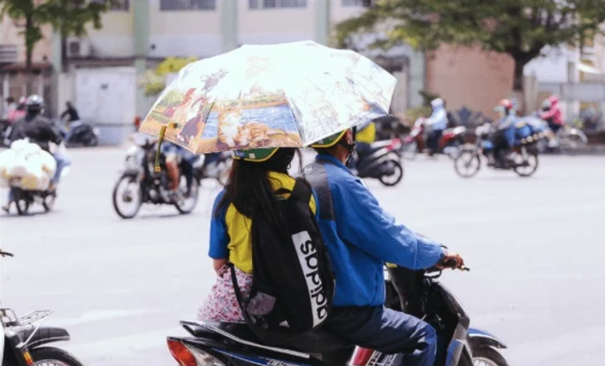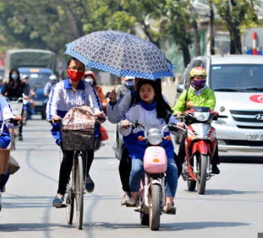
b) Dựa vào kiến thức đã được học, hãy cho biết cần phải làm gì để đảm bảo an toàn khi tham gia giao thông bằng xe đạp và xe đạp điện?
Để đảm bảo an toàn khi tham gia giao thông bằng xe đạp và xe đạp điện, có một số biện pháp quan trọng cần thực hiện như:
Đội mũ bảo hiểm khi tham gia giao thông vì nó giúp bảo vệ đầu và giảm thiểu nguy cơ chấn thương khi có tai nạn. Đặc biệt bắt buộc đội mũ khi chạy xe đạp điện, bởi xe đạp điện có thể đạt được tốc độ trung bình khoảng 30km/h. Đội mũ bảo hiểm đúng qui cách để đảm bảo an toàn giao thông.
Chỉ được chở một người khi đi xe đạp, trừ trường hợp chở thêm một trẻ em dưới 7 tuổi thì được chở tối đa 2 người.
Đi đúng làn đường quy định. Không đi trên các khu vực dành cho người đi bộ, nơi có biển báo cấm xe đạp, trên vỉa hè, công viên,…
Tuân thủ tín hiệu giao thông: dừng lại khi đèn đỏ và chỉ đi khi đèn xanh. Chú ý các biển báo và tín hiệu giao thông khác.
Không sử dụng ô, điện thoại di động, thiết bị âm thanh khi đang lái xe.
Người điểu khiển hoặc người ngồi sau đều không được phép bám, kéo, đẩy các phương tiện khác.
Không phóng nhanh, vượt ẩu, lạng lách, đùa giỡn hay thực hiện nhiều hành vi khác gây mất trật tự an toàn giao thông.
Tuân thủ các quy tắc cơ bản của luật giao thông đường bộ như: quy tắc rẽ, quy tắc lùi, quy tắc đi về bên phải, quy tắc tránh xe, quy tắc đèn và biển,…
Thực hiện những biện pháp này giúp ta giảm thiểu nguy cơ tai nạn và đảm bảo an toàn cho mình khi tham gia giao thông bằng xe đạp và xe đạp điện.
Câu 2. Liên hệ với thực tiễn học sinh tham gia giao thông bằng xe đạp tại trường em hiện nay và từ đó em có đề xuất biện pháp gì với nhà trường để giúp các bạn nhận thức và hành động đúng khi tham gia giao thông.
Ở Việt Nam trong những năm qua, tai nạn giao thông được kiềm chế và kéo giảm cả về số vụ, số người chết và số người bị thương. Tuy nhiên trong 10 tháng đầu năm nay, tai nạn giao thông lại có xu hướng gia tăng. Đây là một thực tế gây quan tâm, đau lòng đối với xã hội. Theo tổng cục thống kê, 10 tháng năm 2024, trên địa bàn cả nước đã xảy ra 19.513 vụ tai nạn giao thông, làm chết 8.990 người, bị thương 14.505 người (tăng so với cùng kỳ năm trước). Hậu quả của tai nạn giao thông để lại những nỗi đau dai dẳng cho các gia đình, nạn nhân, ảnh hưởng đến những thành quả của tăng trưởng kinh tế và ảnh hưởng đến hình ảnh của một đất nước an toàn, thân thiện trong đánh giá của bạn bè, đối tác.
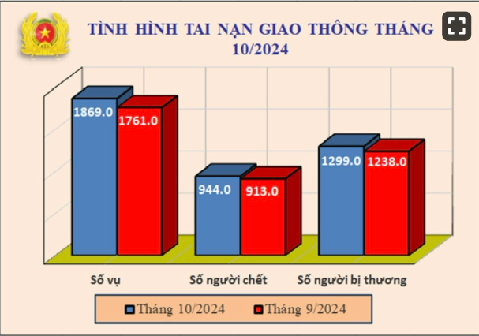
Biểu đồ số liệu về tình hình tai nạn giao thông tháng 10/2024.
(Nguồn: tapchiluatsu.vn)

A/ Thực tế việc tham gia giao thông ở địa phương em.
Trường THCS Gò Đen, nơi em đang học trên địa bàn xã Phước Lợi, huyện Bến Lức, tỉnh Long An, nằm trên trục giao thông quốc lộ 1. Để đến trường, hằng ngày chúng em phải sang một ngã ba nơi tiềm ẩn sự nguy hiểm, thường xuyên xảy ra tai nạn giao thông đặc biệt nghiêm trọng. Vào giờ cao điểm, nơi đây thường ùn tắc giao thông, là nỗi lo lắng và sợ hãi của chúng em khi đến trường. Vì thế, việc chấp hành luật an toàn giao thông sẽ góp phần đảm bảo an toàn cho học sinh.
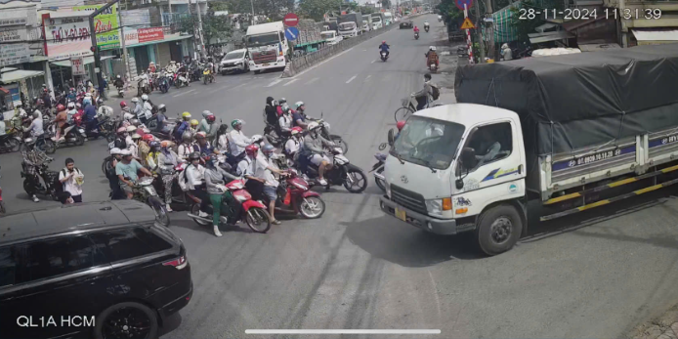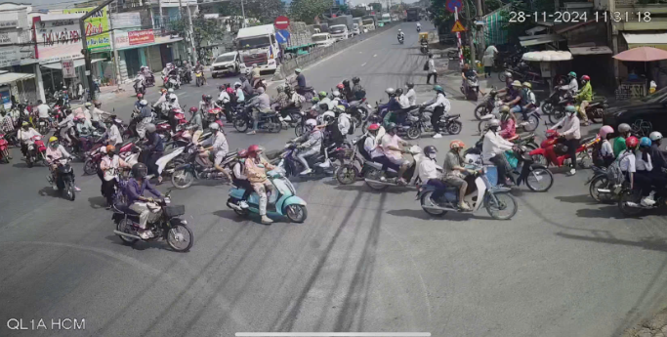
Ảnh: Học sinh trường THCS Gò Đen đến trường phải qua trục giao thông
Quốc lộ 1 tiềm ẩn nguy cơ tai nạn giao thông.

Trong bối cảnh xã hội ngày càng chú trọng đến vấn đề an toàn giao thông, hình ảnh những bạn học sinh đạp xe đến trường THCS Gò Đen mỗi sáng trở thành một điểm sáng quen thuộc và đầy sức sống. Tuy nhiên, cùng với niềm vui đạp xe dưới ánh nắng ban mai, vẫn tồn tại nhiều thách thức cần được quan tâm và giải quyết. Việc chấp hành luật giao thông của học sinh của trường khi sử dụng xe đạp không chỉ ảnh hưởng đến sự an toàn của chính các bạn, mà còn tác động đến trật tự, an toàn của cả cộng đồng. Do đó, việc nâng cao nhận thức và trang bị kỹ năng an toàn giao thông cho học sinh của trường trở thành nhiệm vụ cấp bách và quan trọng hơn bao giờ hết.
Và thật buồn khi thấy rằng thực tế ở trường có rất nhiều bạn học sinh không chấp hành đúng theo quy định giao thông như những việc sau đây:
- Không đội mũ bảo hiểm khi tham gia giao thông.
Không đội mũ bảo hiểm là một trong những vi phạm phổ biến nhất. Đây là một hành vi nguy hiểm và thiếu trách nhiệm. Nhiều bạn học sinh thậm chí là cả người lớn vẫn còn xem nhẹ tầm quan trọng của việc sử dụng nó, dù đây là biện pháp an toàn cơ bản và hiệu quả nhất để bảo vệ đầu trong trường hợp chẳng may xảy ra tai nạn. Ngoài ra, việc không đội mũ bảo hiểm không chỉ vi phạm quy định của pháp luật mà còn gây nguy hiểm lớn đến tính mạng của con người.
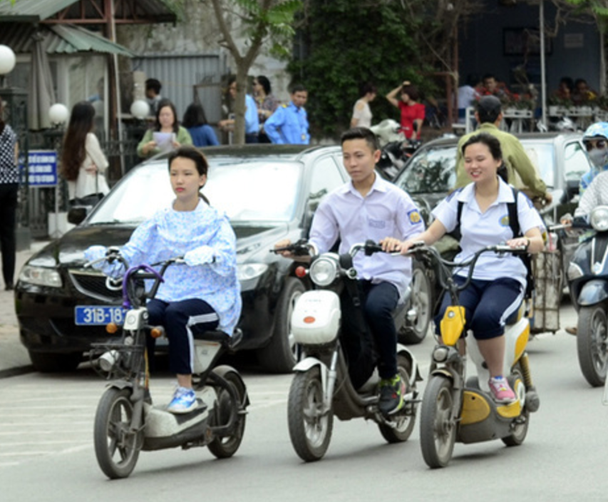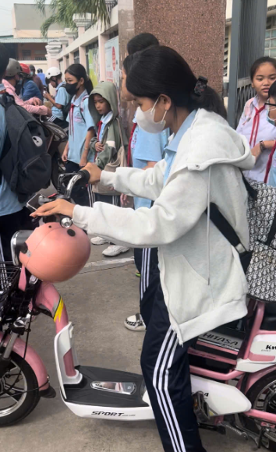
Ảnh: Một bạn học sinh không tuân thủ luật giao thông tại trường THCS Gò Đen
Ảnh: Học sinh chạy hàng 3, không đội
mũ bảo hiểm.

- Chở quá số người quy định.
Trường hợp thường xuyên diễn ra tiếp theo là học sinh hay chở hơn số người quy định trên một chiếc xe đạp. Hành vi này làm giảm độ ổn định của xe, dễ gây mất cân bằng và tai nạn giao thông. Chưa kể, đây cũng chính xác việc làm vi phạm quy định về an toàn giao thông, tạo ra rủi ro cho cả người điều khiển lẫn người ngồi sau.
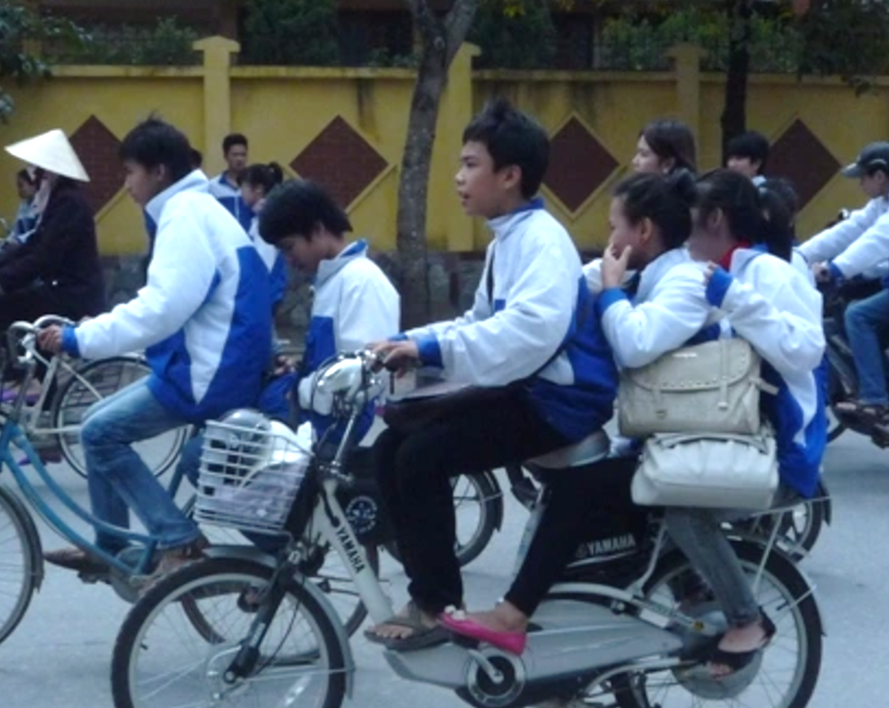
Ảnh: Học sinh chở quá số người quy định.
- Chưa chấp hành đúng luật giao thông.
Không ít bạn có thói quen chạy xe với tốc độ quá cao, vượt đèn đỏ, đi ngược chiều, chiếm lòng đường và không tuân thủ các tín hiệu giao thông. Những hành vi này thể hiện rằng một số học sinh không chấp hành nghiêm túc hoặc chưa được trang bị đầy đủ kiến thức về luật giao thông, điều này không chỉ gây nguy hiểm cho bản thân mà còn có thể dẫn đến những vụ tai nạn đáng tiếc, đồng thời ảnh hưởng tiêu cực đến trật tự xã hội và sự an toàn của cộng đồng.
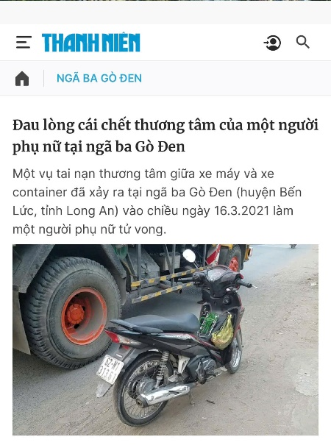
Ảnh: Tai nạn giao thông tại ngã ba Gò Đen
(Phụ huynh rước học sinh xảy ra tai nạn đau lòng)
- Không tập trung lái xe.
Việc không tập trung lúc tham gia giao thông cũng là một vấn đề nghiêm trọng. Đó cũng chính là nguyên nhân gây ra tai nạn giao thông, xuất phát từ nhiều hành vi như sử dụng điện thoại, tai nghe khi đang lái xe. Các việc làm đó sẽ gây giảm sự tập trung và khả năng phản ứng kịp thời với các tình huống bất ngờ trên đường.
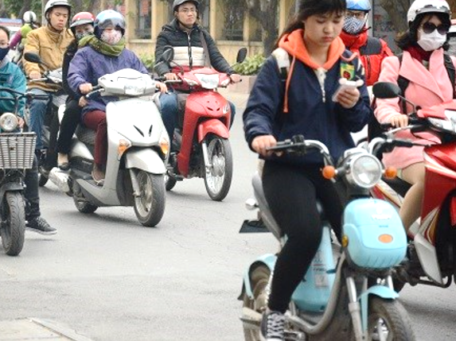
Ảnh: Học sinh dùng điện thoại khi đang lái xe

B/ Nhà trường cần thực hiện một số biện pháp để giúp các bạn học sinh nhận thức và hành động đúng khi tham gia giao thông.
Những điều trên đã thể hiện rằng việc nâng cao nhận thức và hành động đúng khi tham gia giao thông là một nhiệm vụ cấp bách. Học sinh, với vai trò là thế hệ tương lai của đất nước, cần được trang bị đầy đủ kiến thức và kỹ năng để đảm bảo an toàn cho bản thân và cộng đồng. Để đạt được điều này, nhà trường cần thực hiện một số biện pháp thiết thực và hiệu quả như:
- Tổ chức các buổi tuyên truyền về an toàn giao thông.
Việc tổ chức các buổi tuyên truyền về an toàn giao thông cho các bạn học sinh là một biện pháp rất hay. Nhà trường có thể mời các chuyên gia về giao thông đến thuyết trình, chia sẻ những kiến thức quan trọng và các tình huống thực tế về an toàn giao thông. Những buổi tuyên truyền này vừa cung cấp thông tin hữu ích mà vừa giúp học sinh hiểu rõ hơn về hậu quả nghiêm trọng của việc vi phạm luật giao thông. Từ đó mà giúp nhiều bạn học sinh tự hiểu được trách nhiệm và hành động thật đúng đắn.
Ảnh: Tuyên truyền an toàn giao thông tại trường THCS Gò Đen
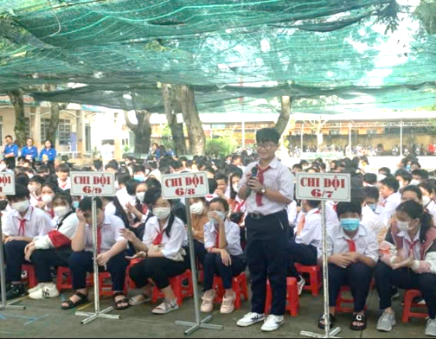
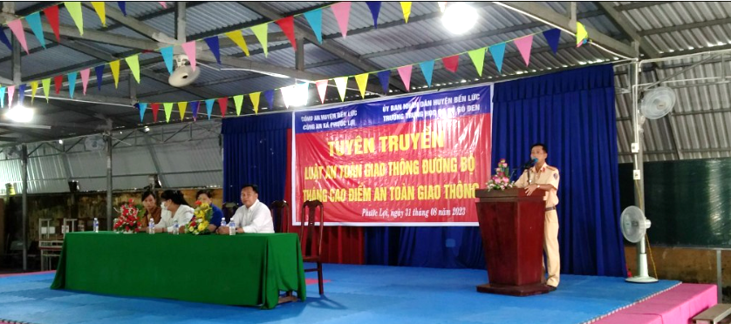
Ảnh: Tuyên truyền an toàn giao thông tại trường THCS Gò Đen.
- Quy định đội mũ bảo hiểm.
Nhà trường cần xây dựng quy định bắt buộc đội mũ bảo hiểm khi đi xe đạp hay đi xe đạp có gắn động cơ tới trường. Đây là biện pháp quan trọng, nó không chỉ là trách nhiệm và nghĩa vụ của mỗi con người mà nó còn thể hiện được ý thức của chúng ta, đồng thời là đảm bảo an toàn cho người tham gia giao thông. Quy định này cần được phổ biến rộng rãi và phối hợp chặt chẽ với phụ huynh để đảm bảo học sinh thực hiện nghiêm túc.
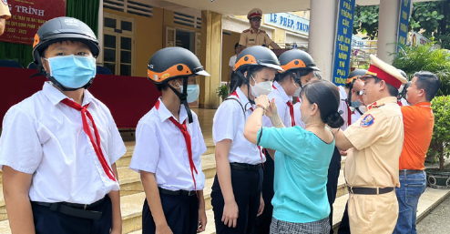

Ảnh: Phát động đội nón bảo hiểm tham gia
an toàn giao thông tháng cao điểm

- Nhà trường thường xuyên kiểm tra và giám sát, phối hợp với phụ huynh học sinh.
Nhà trường có kế hoạch triển khai phối hợp xây dựng mô hình đảm bảo an toàn giao thông, thành lập ban chỉ đạo thực hiện với sự phân công hỗ trợ từ giáo viên giúp tuyên truyền, giáo dục học sinh tham gia giao thông từ nhà đến trường và cổng trường an toàn. Đồng thời nhà trường còn phối hợp tuyên truyền an toàn giao thông với ban đại diện cha mẹ học sinh, phụ huynh thông qua các cuộc họp, bản thỏa ước, cam kết.
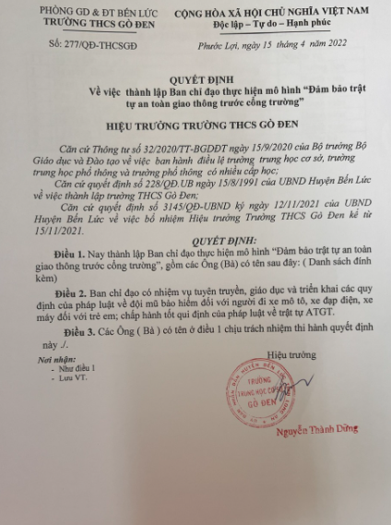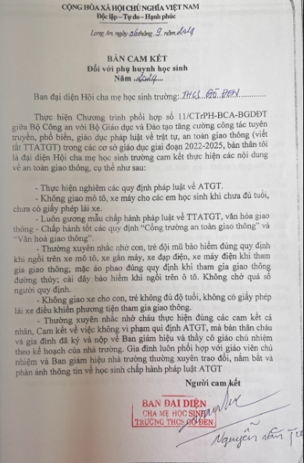
Ảnh: Thực hiện chỉ đạo phối hợp giữa nhà trường và phụ huynh học sinh trong đảm bảo ATGT

Thực hiện các đợt kiểm tra đột xuất về chấp hành an toàn giao thông của học sinh cũng là một biện pháp đặc biệt và hiệu quả. Những đợt kiểm tra này giúp phát hiện và nhắc nhở, xử lý kịp thời các trường hợp vi phạm, từ đó nâng cao ý thức chấp hành luật giao thông của học sinh. Thầy Tổng Phụ Trách và các thầy cô thường xuyên kiểm tra tình hình an toàn giao thông tại cổng trường.
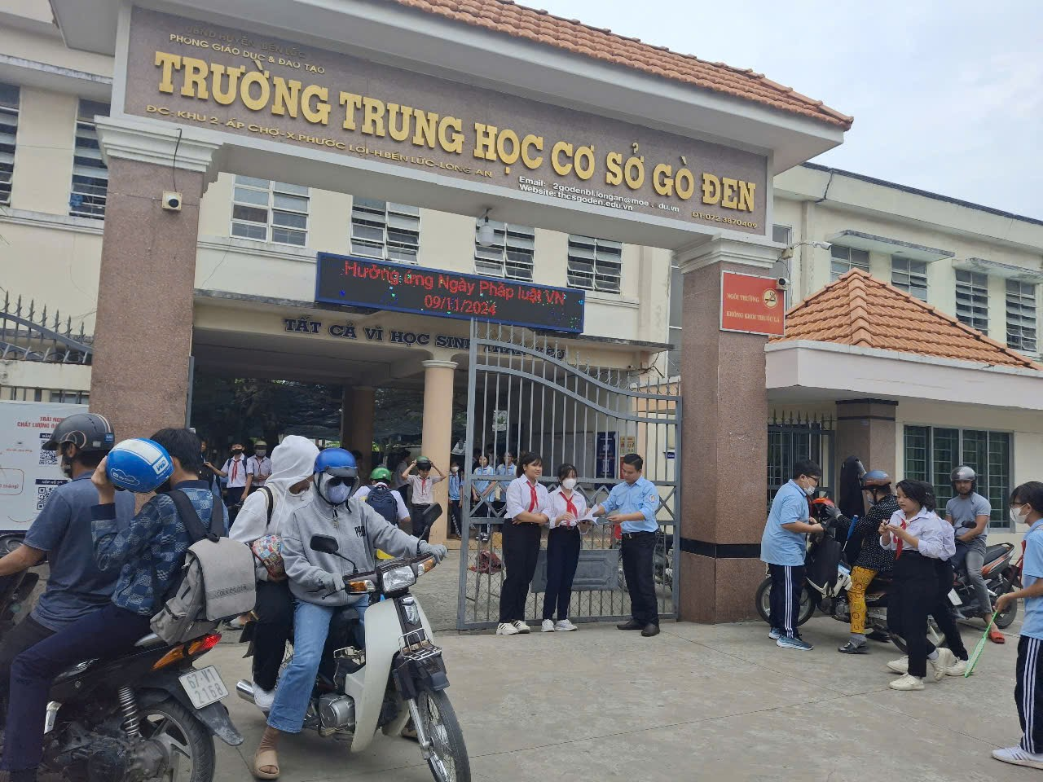
Ảnh: Tổng phụ trách hướng dẫn và kiểm tra ATGT trước cổng trường.
4. Cố gắng, tự giác nâng cao ý thức về an toàn giao thông
Trong công tác giáo dục hiện nay, việc kêu gọi và khuyến khích các bạn học sinh tự nâng cao ý thức về an toàn giao thông là quan trọng. Hình thành thói quen chấp hành tốt luật lê giao thông càng sớm thì giao thông trong tương lai sẽ càng đi lên. Để đạt được điều đó, cần có sự phối hợp chặt chẽ từ nhà trường và gia đình, cũng như mỗi cá nhân phải tự mình hiểu rằng việc chấp hành nghiêm túc tất cả mọi luật giao thông luôn tạo nên sự an toàn cho chính mình và còn lan tỏa được ý thức, trách nhiệm của công dân trẻ đối với cộng đồng. Chúng em được học rất nhiều luật giao thông, xem video an toàn giao thông vào các giờ hoạt động trải nghiệm, hoạt động ngoại khóa,... Chính từ những hành động, việc làm nhỏ nhưng ý nghĩa này, con nguời ta sẽ dần hình thành được một môi trường giao thông an toàn, văn minh và phát triển hơn.
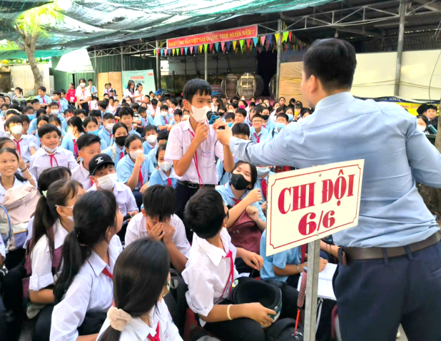
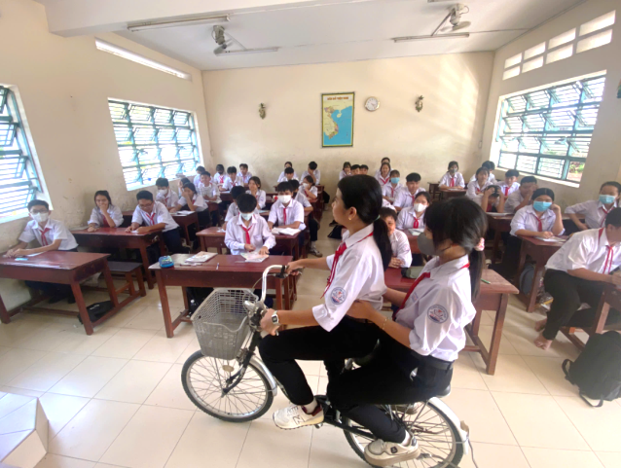
Ảnh: Trường THCS Gò Đen tổ chức các buổi học, tuyên truyền về an toàn giao thông.

- Tổ chức buổi học lái xe an toàn tại trường.
Tổ chức các buổi học thực hành về kỹ năng lái xe đạp, xe đạp điện an toàn cũng rất có ích. Trong các buổi học này, học sinh sẽ được hướng dẫn cách điều khiển xe, cách vượt qua chướng ngại vật và cách xử lý tình huống nguy hiểm trên đường lúc đang chạy xe đạp, xe đạp điện. Những buổi học thực hành ấy giúp học sinh áp dụng được các kiến thức lý thuyết vào thực tiễn, từ đó nâng cao kỹ năng lái xe an toàn.
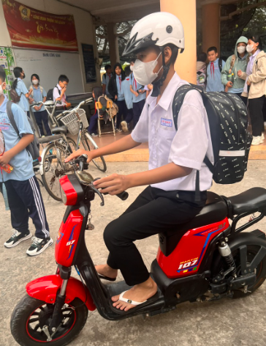
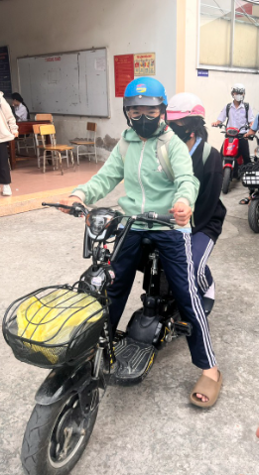
Ảnh: Học sinh trong buổi lái xe an toàn tại trường.

- Phong trào thi đua về an toàn giao thông.
Khuyến khích các phong trào thi đua về tuân thủ luật giao thông giữa các lớp. Đây là một ý kiến khá hiệu quả để nâng cao nhận thức và hành động đúng khi tham gia giao thông. Nhà trường có thể tổ chức nhiều cuộc thi, trao giải thưởng cho những lớp học tuân thủ tốt luật giao thông, hoặc có thể tham gia các cuộc thi vẽ tranh tuyên truyền an toàn giao thông do trường hay các cấp tổ chức, lan tỏa thông điệp giao thông an toàn đến học sinh và mọi người, từ đó tạo động lực cho nhiều bạn học sinh.
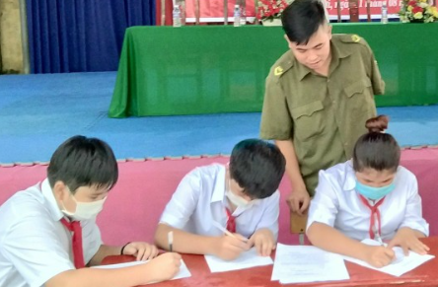
Ảnh: Kí giao ước thi đua, chấp hành an toàn giao thông tại trường THCS Gò Đen.

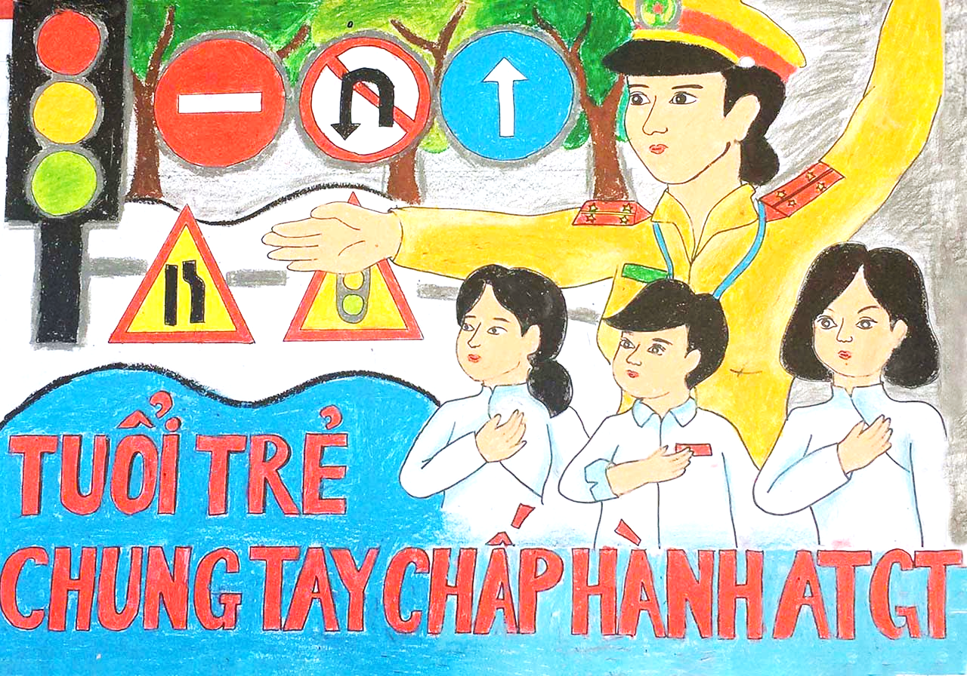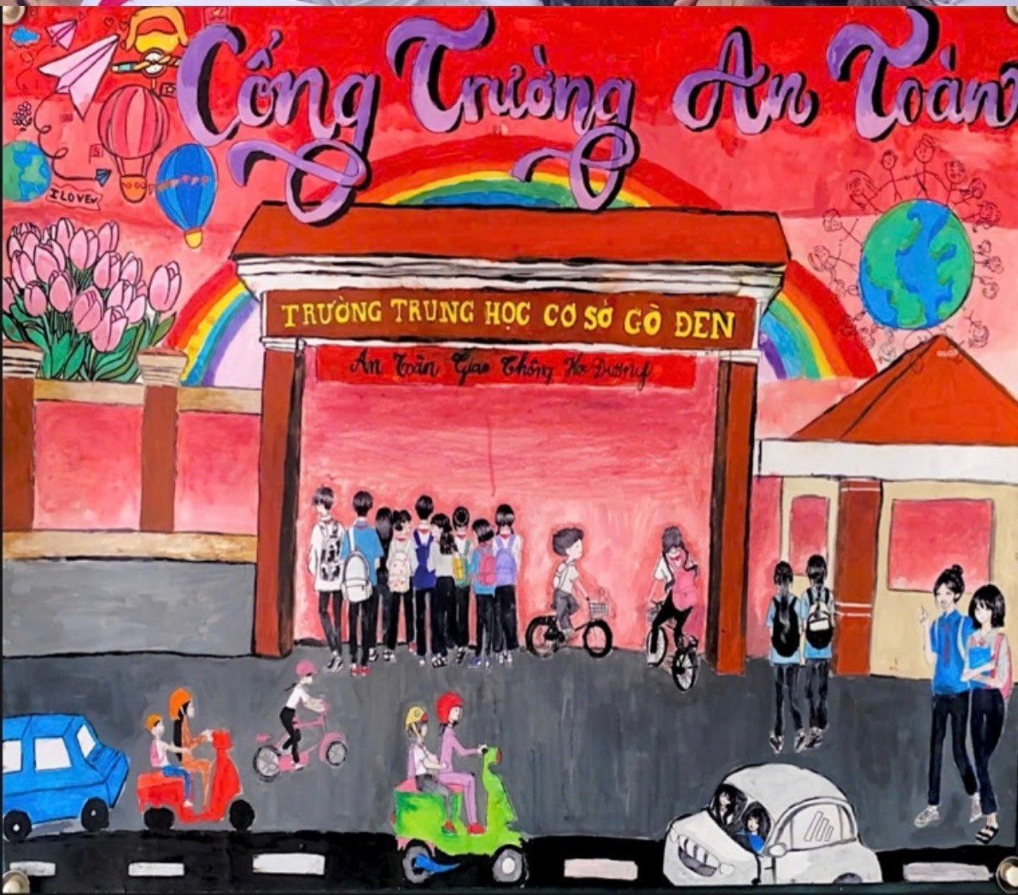
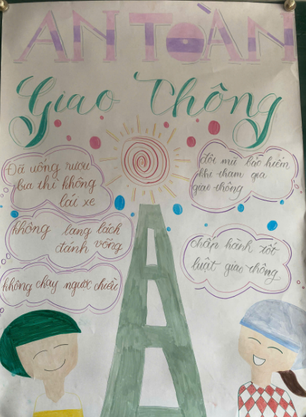
Ảnh: Phong trào vẽ tranh tuyên truyền ATGT
(Nguồn: Tranh vẽ của học sinh THCS Gò Đen)

- Thành lập đội cờ đỏ chấm điểm về an toàn giao thông.
Thi đua cờ đỏ chấm điểm đội mũ bảo hiểm đang được thực hiện ở trường em là một hoạt động đã được áp dụng, tiến hành và có được hiệu quả rất cao trong việc nâng cao ý thức chấp hành luật giao thông của các bạn học sinh. Thông qua việc kiểm tra và chấm điểm hàng ngày, những chi đội tuân thủ tốt quy định đội mũ bảo hiểm sẽ được trao cờ luân lưu như một biểu tượng của sự gương mẫu và ý thức tốt. Hoạt động này không chỉ tạo ra sự thi đua lành mạnh giữa các lớp học tại trường em mà còn khuyến khích các bạn tự giác đội mũ bảo hiểm mỗi khi tham gia giao thông. Nhờ đó, tình trạng vi phạm an toàn giao thông đã giảm đáng kể, góp phần bảo vệ an toàn cho các bạn trên mỗi chặng đường đến trường.
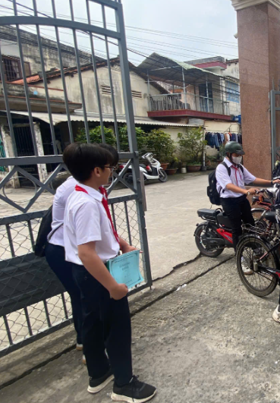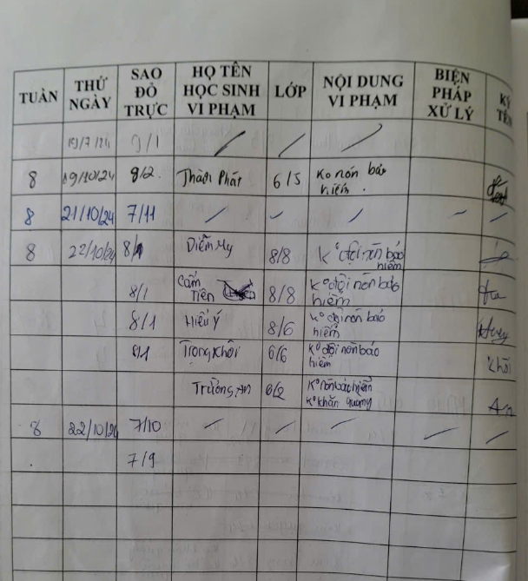
Ảnh: Thang điểm thi đua vi phạm
an toàn giao thông.
Ảnh: Đội sao đỏ chấm điểm an toàn
giao thông trước cổng trường.

- Phối hợp chặt chẽ với phụ huynh học sinh.
Tăng cường phối hợp với phụ huynh học sinh về an toàn giao thông là một bước quan trọng trong việc giáo dục và bảo vệ học sinh. Nhà trường thường trao đổi với phụ huynh về việc an toàn giao thông cho con em thông qua các diễn đàn hoặc đại hội phụ huynh học sinh mỗi năm. Cung cấp thông tin, tài liệu và hướng dẫn cụ thể về các quy tắc giao thông sẽ giúp phụ huynh hiểu rõ và phối hợp giáo dục con mình. Bên cạnh đó, phụ huynh cũng nên nhắc nhở và giám sát con mình khi tham gia giao thông, đảm bảo các bạn luôn đội mũ bảo hiểm, tuân thủ luật lệ và giữ an toàn trên mọi nẻo đường. Sự hợp tác đồng bộ giữa nhà trường và phụ huynh sẽ tạo nên một môi trường giao thông an toàn, bảo vệ sức khỏe và tính mạng của học sinh.

Ảnh: Phối hợp giữa nhà trường và phụ huynh học sinh về ATGT

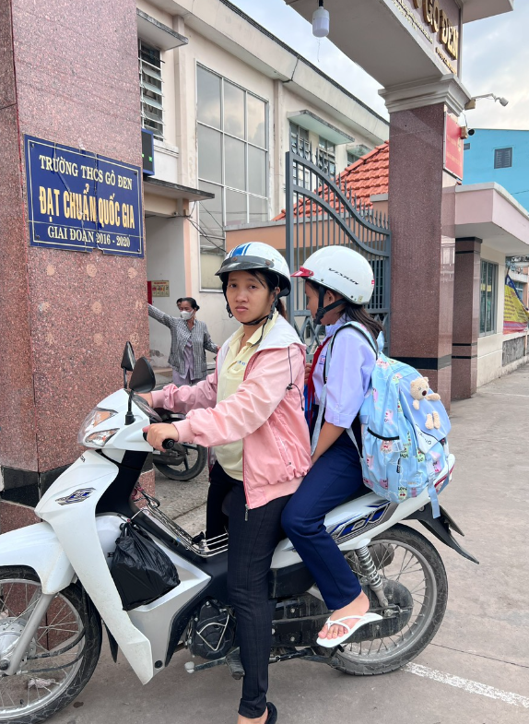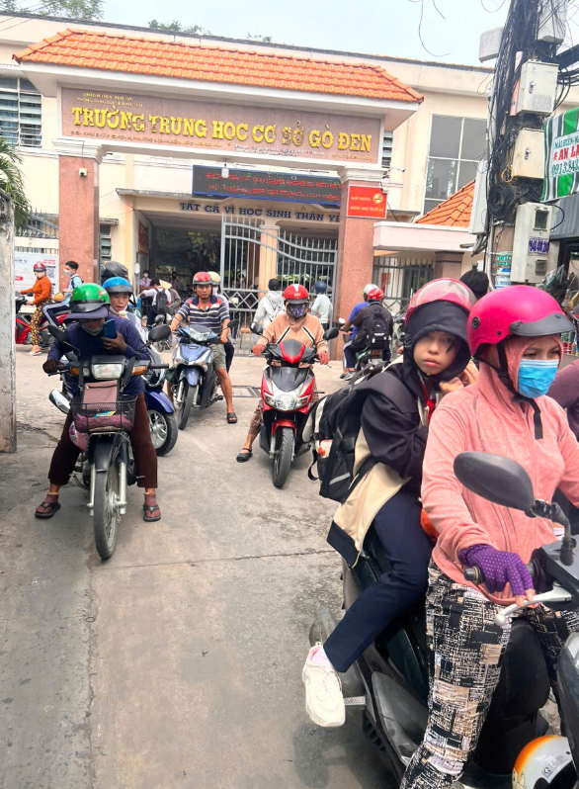
Ảnh: Cổng trường an toàn
Ảnh: Phụ huynh chấp hành
luật giao thông.

- Hiệu quả sau một thời gian áp dụng tại trường THCS Gò Đen.
Sau một thời gian thực hiện các biện pháp khác nhau, tất cả tập thể giáo viên, học sinh, phụ huynh học sinh đều đã và đang chấp hành tốt về luật an toàn giao thông, đặc biệt là các bạn học sinh trường THCS Gò Đen luôn thực hiện tốt khi tham gia giao thông bằng xe đạp, xe đạp điện, không còn vi phạm và bị nhắc nhở nữa. Vì vậy ta thấy rằng ý thức về an toàn giao thông của các bạn ngày càng tốt hơn. Từ ý thức tốt sẽ có hành động tốt, thực hiện nghiêm túc, tự giác luật an toàn giao thông.
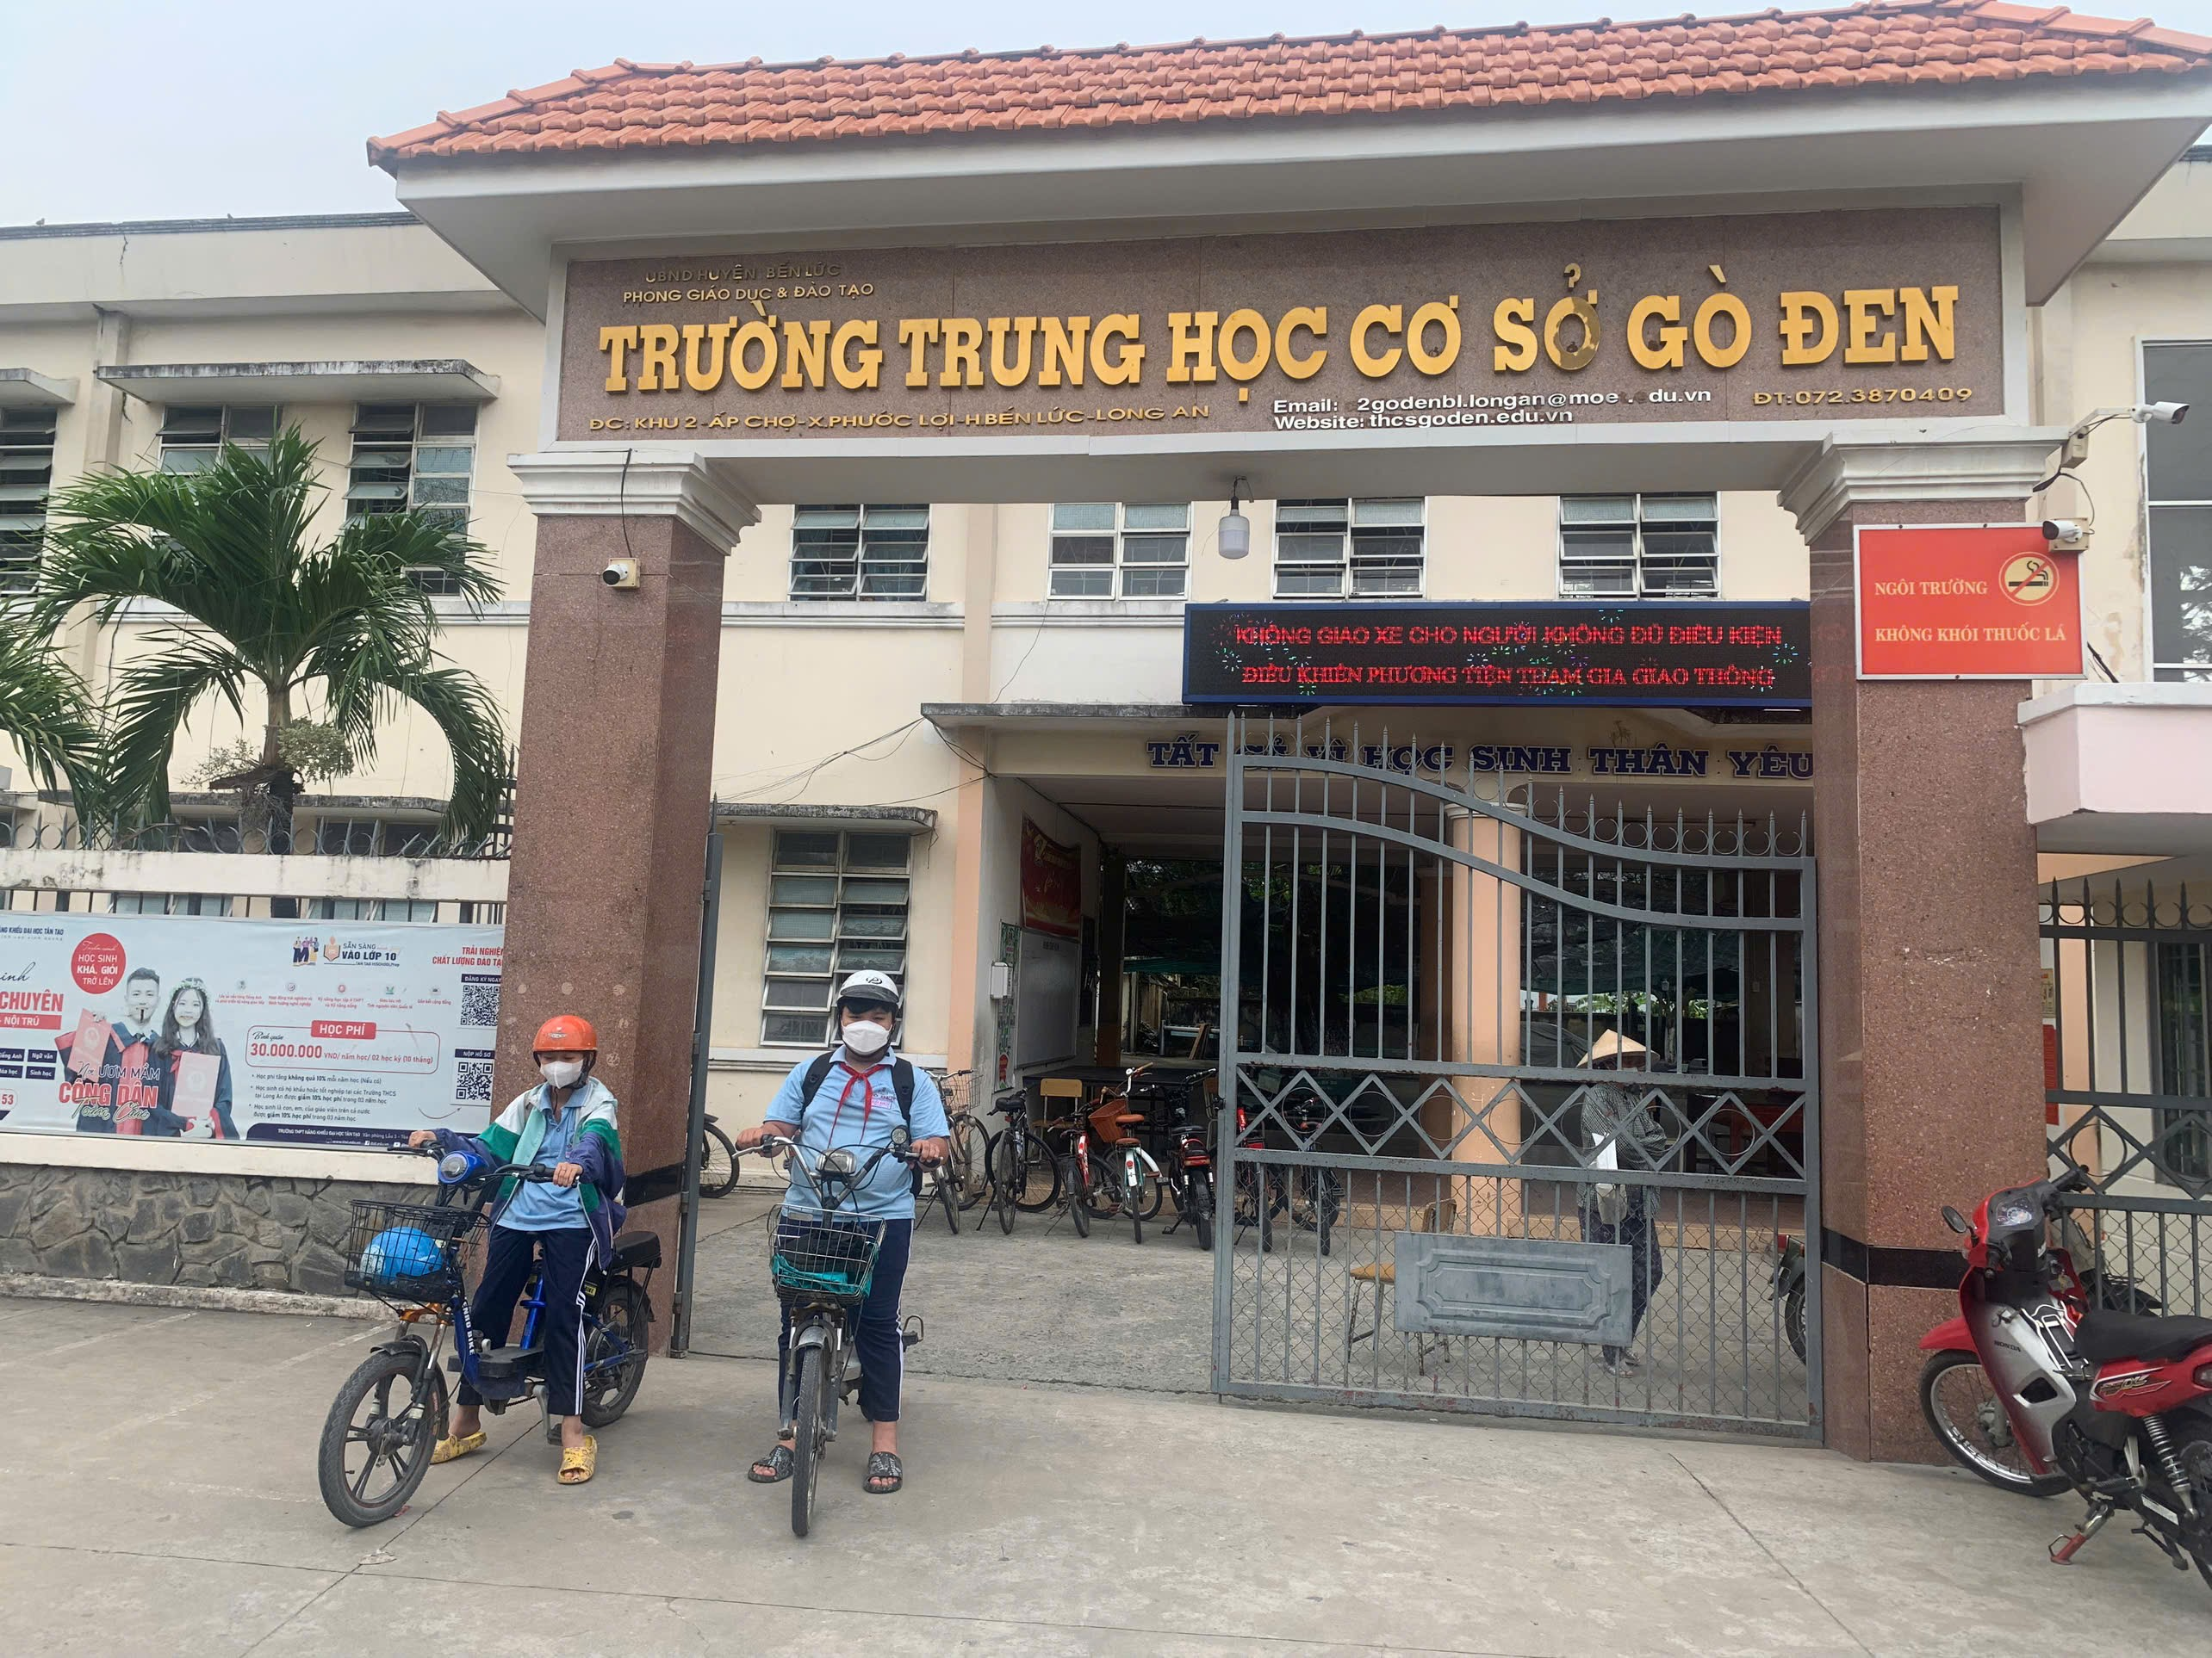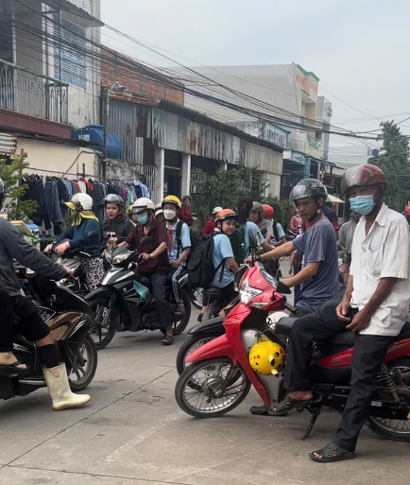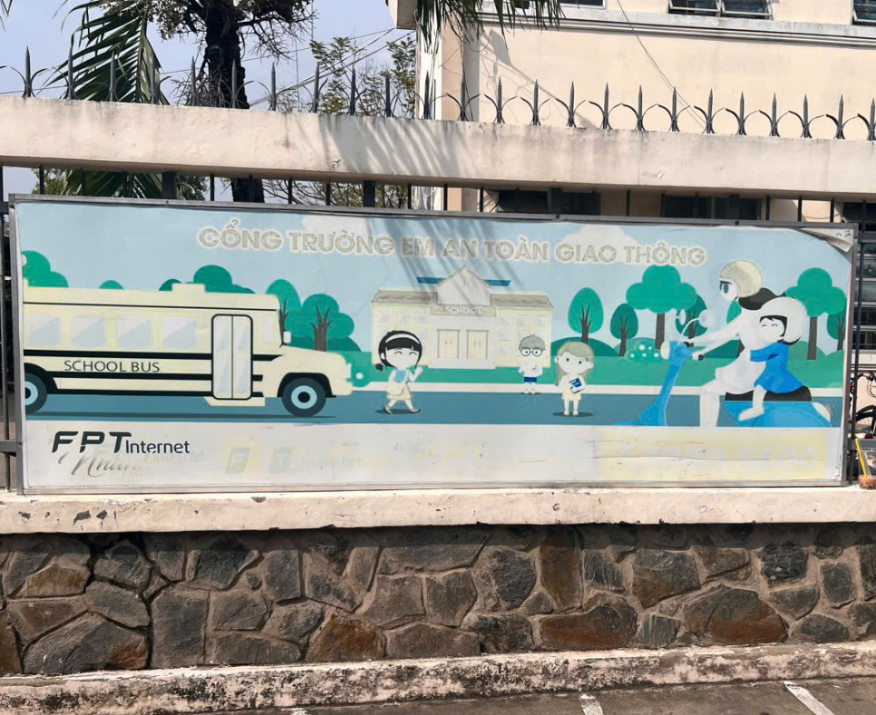
Nguồn: Ảnh tham gia giao thông an toàn trước cổng trường THCS Gò Đen

Tóm lại, an toàn giao thông đối với học sinh không chỉ là trách nhiệm cá nhân mà còn là sự kết hợp của ý thức tập thể, sự chỉ đạo từ nhà trường và sự giám sát từ phụ huynh. Việc nâng cao nhận thức và hành động đúng khi tham gia giao thông sẽ giúp bảo vệ chính mình và cộng đồng, tạo nên một môi trường giao thông an toàn, trật tự, văn minh. Bằng sự chung tay và nỗ lực của tất cả mọi người, chúng ta có thể biến mỗi con đường đến trường trở thành hành trình an toàn, đầy niềm vui và tràn ngập sự bình an cho thế hệ tương lai. Hãy bắt đầu từ những hành động nhỏ nhất, cùng nhau xây dựng và giữ gìn văn hóa giao thông an toàn!
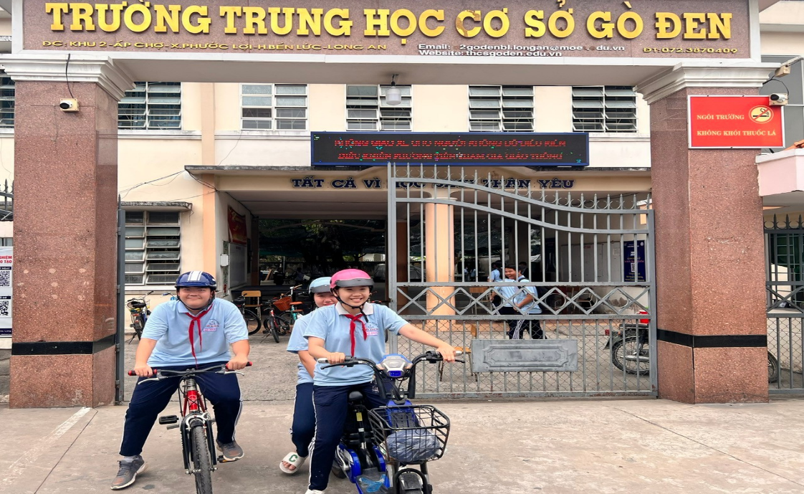
"CÙNG LĂN BÁNH AN TOÀN - VỮNG BƯỚC TƯƠNG LAI – NỤ CƯỜI NGÀY MAI "

